新桥街道中心幼儿园中四班幼儿今日动态

2023.11.27

**一、来园篇：**

今日来园人数28人，2人请假。

**张宥妍、熊诺一、万语新、左悠、朱念怡、张皓玥、赵悦浠、左翊彤、陆雨彤、袁铭菲、袁铭翔、万卓桉、张辰逸、王彦钦、仲浩轩、刘书宇、陈仲锦、任蒋星、杨云聪、周梓钧、胡立超、陈昭晖、吴黄泽熙、居安、苗浩铭、张恩泽、沈俊儒、何旻俊**能自主放好自己的物品，完成签到，并与老师打招呼。

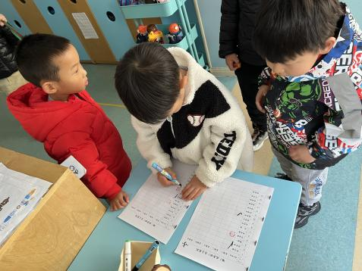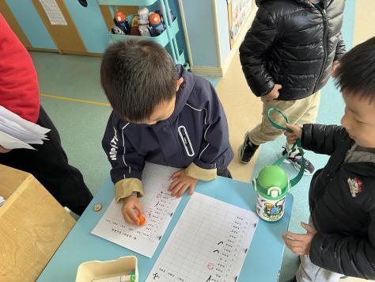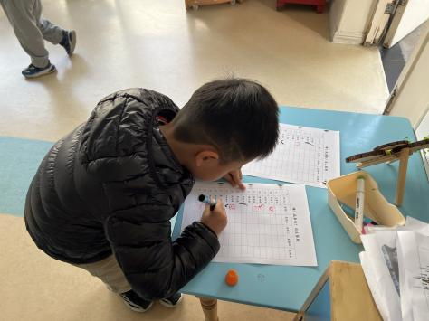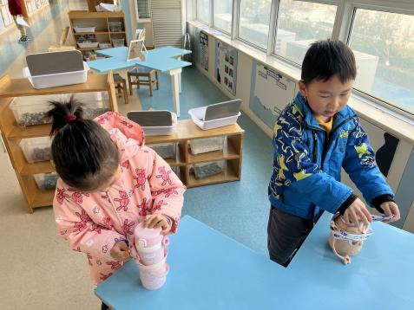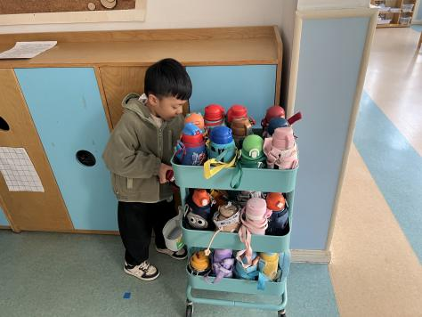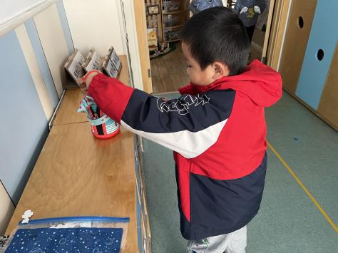

**二、区域游戏篇：**

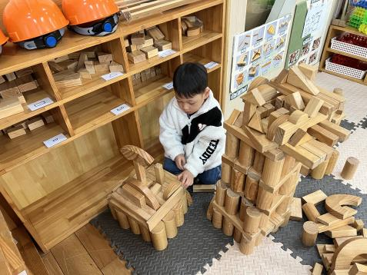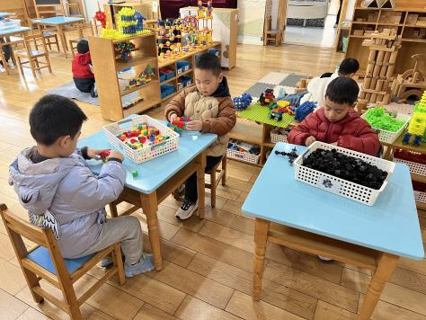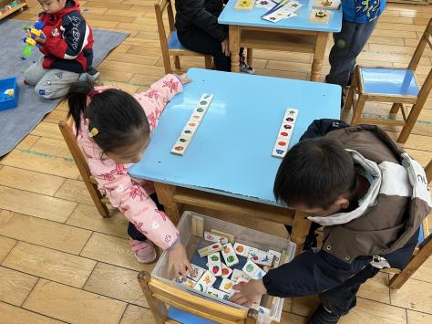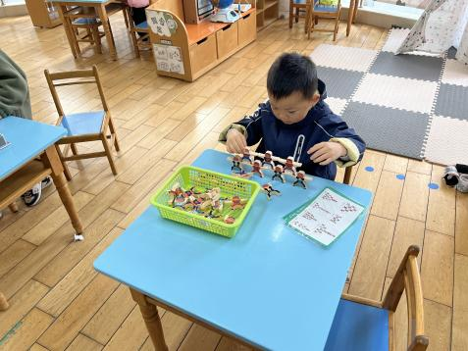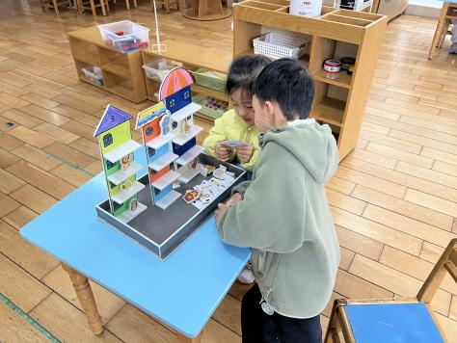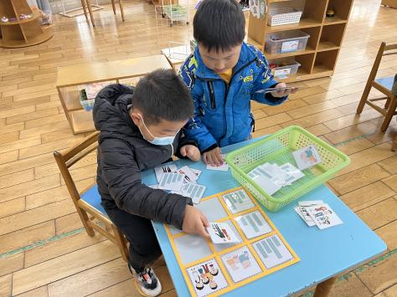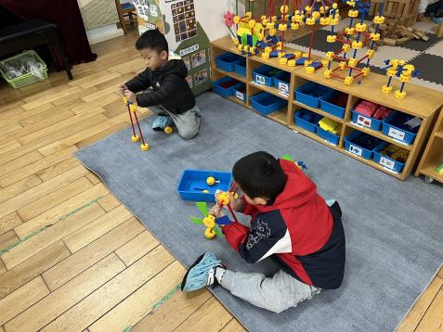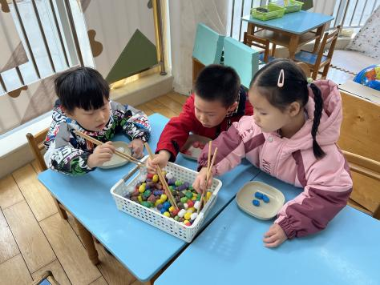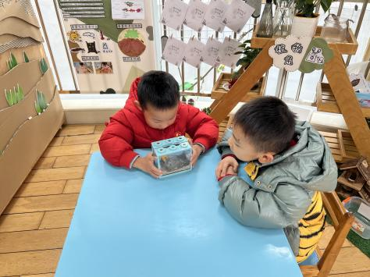

、

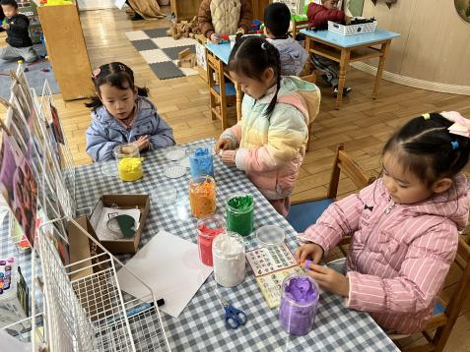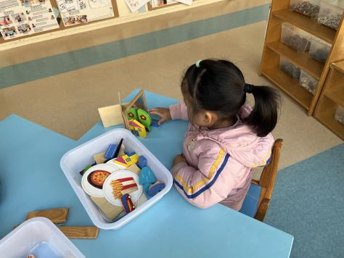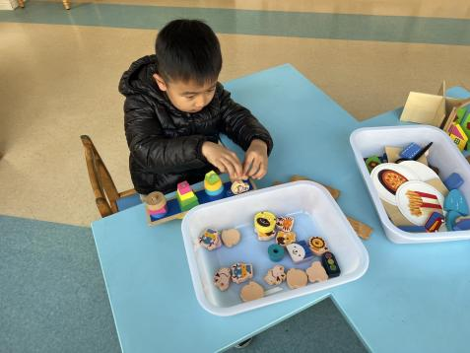

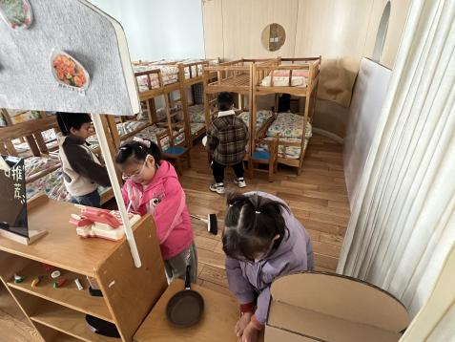

区域游戏时，孩子们能根据自己的兴趣选择游戏。其中，**吴黄泽熙**在地面建构搭建房子，**袁铭翔、陈仲锦、王彦钦**在桌面建构自由拼搭。**周梓钧、张宥妍、仲浩轩、万卓桉、左翊彤、苗浩铭、刘书宇**在益智区游戏，**刘书宇、苗浩铭**玩《比身高》的游戏根据柱状图寻找符合的身高图片。**胡立超、张辰逸**在万能工匠区拼搭枪。**何旻俊、陆雨彤、张恩泽**在生活区比赛夹一夹。**沈俊儒、杨云聪**在植物角观察乌龟和寄居蟹。**左悠、袁铭菲、陆雨彤**在美工区用粘土制作彩虹色的花、熊猫。**赵悦浠、居安**在科探区游戏，**赵悦浠**探索镜子里的物品是什么样。**任蒋星、万语新、朱念怡、陈昭晖**在角色区玩面馆游戏。

分享交流环节，孩子们进行了开火车说一说自己的游戏的区域及遇到的问题。

**三、集体活动篇：**

谈话：我了解的火箭

火箭是火箭发动机喷射工质产生的反作用力向前推进的飞行器。它自身携带全部推进剂，不依赖外界工质产生推力，可以在稠密大气层内，也可以在稠密大气层外飞行，是实现航天飞行的运载工具。 火箭按用途分为探空火箭和运载火箭。本次活动将组织幼儿结合调查表，通过谈话的形式来分享一下自己所了解的火箭，如：火箭的外形结构特征、火箭的作用、火箭的发射过程等，从而激发幼儿对火箭的兴趣及探究航天的愿望。

活动中，**张宥妍、熊诺一、万语新、左悠、朱念怡、张皓玥、赵悦浠、左翊彤、陆雨彤、袁铭菲、袁铭翔、万卓桉、张辰逸、王彦钦、仲浩轩、刘书宇、陈仲锦、任蒋星、杨云聪、周梓钧、胡立超、陈昭晖、吴黄泽熙、居安、苗浩铭、张恩泽、沈俊儒、何旻俊**能积极向同伴介绍自己的调查表，初步认识火箭的外形结构特征及作用，了解火箭升空的变化过程；**张辰逸、朱念怡**用视频的形式向讲述介绍了火箭发射的整个过程，大部分幼儿n能仔细倾听。

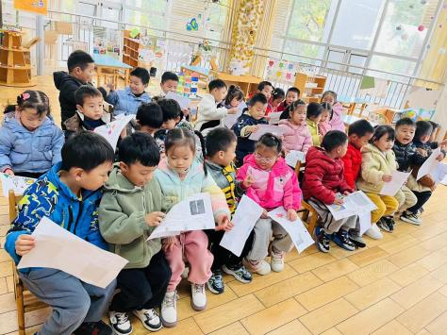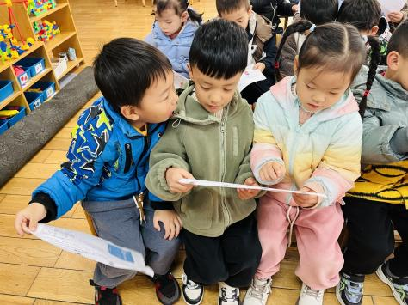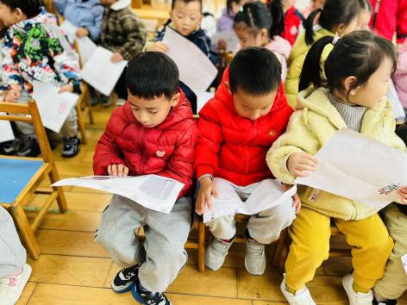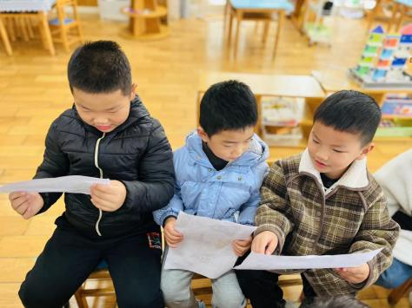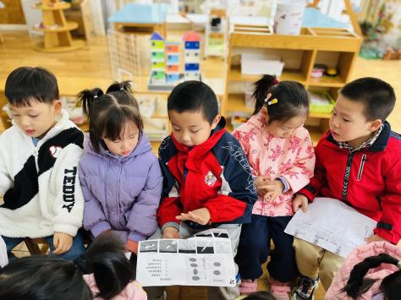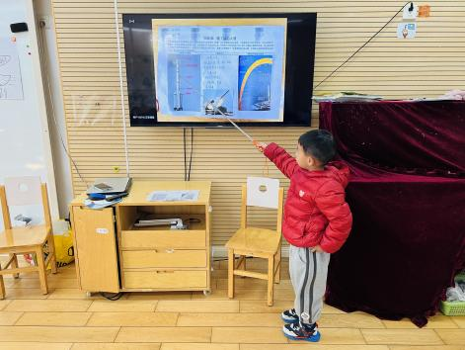

**四、生活篇：**

今天吃的点心是**牛奶、饼干**。水果是**金桔、龙眼**。午餐是**黑芝麻米饭、五彩虾仁、彩椒肉沫炒花菜、鸡毛菜菌菇汤。**午点是**百合南瓜甜汤。**孩子们能按顺序依次做好餐前准备，根据自己的饭量自主盛饭、端菜。进餐时，随着舒缓柔和的轻音乐，孩子们能用身体靠近桌子，小手扶好碗的正确姿势进餐，并保持桌面干净；餐后，孩子们能自主送碗和筷子，并做好餐后清洁。

**张宥妍、熊诺一、万语新、左悠、朱念怡、张皓玥、左翊彤、陆雨彤、袁铭菲、袁铭翔、万卓桉、张辰逸、王彦钦、仲浩轩、刘书宇、任蒋星、杨云聪、周梓钧、胡立超、陈昭晖、吴黄泽熙、居安、张恩泽、**都能将饭、菜、汤都吃完。

**赵悦浠、陈仲锦、苗浩铭、沈俊儒、何旻俊**菜没吃完。

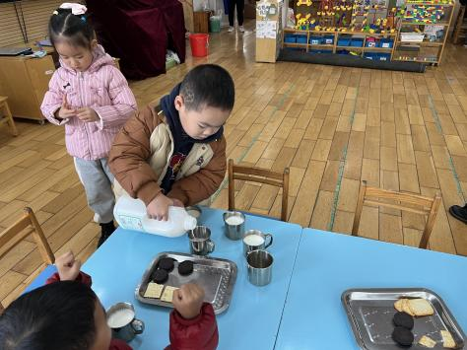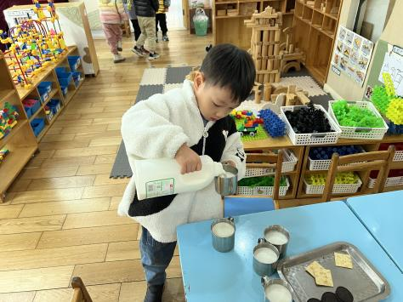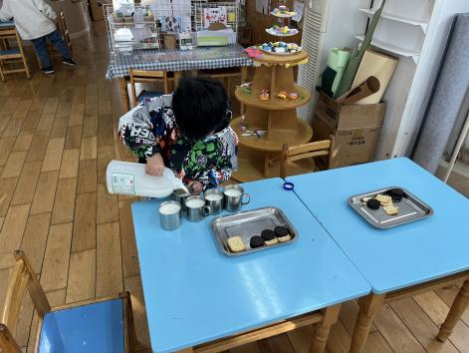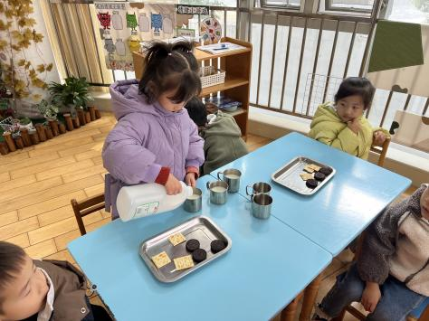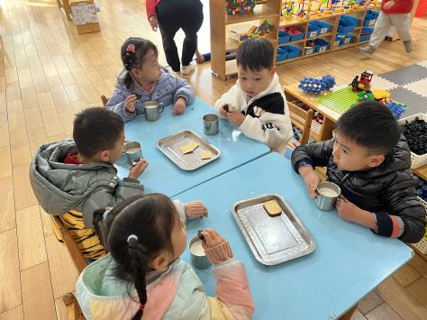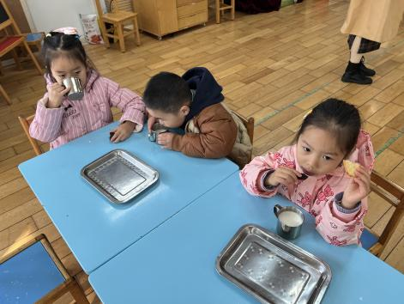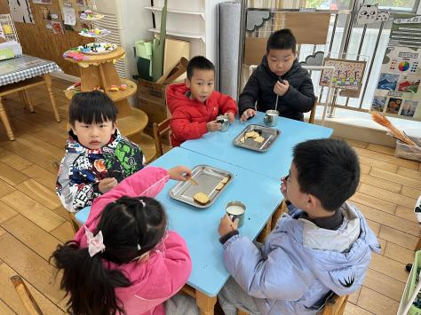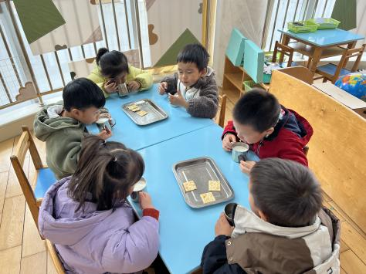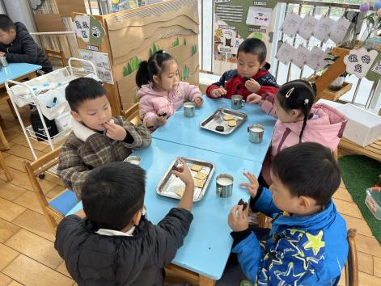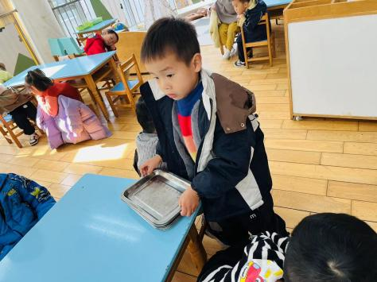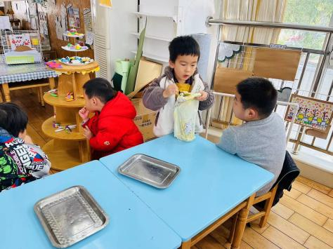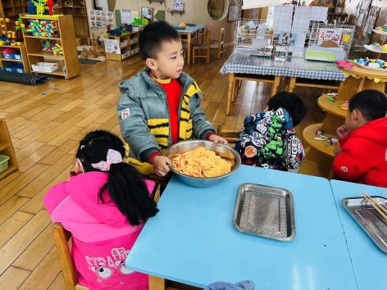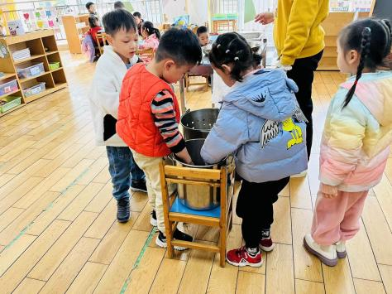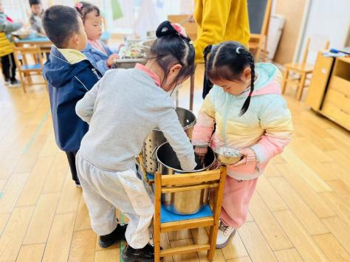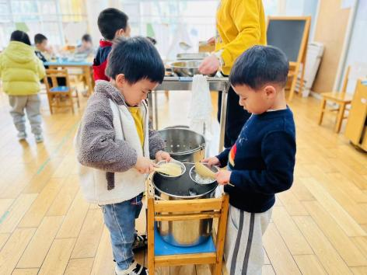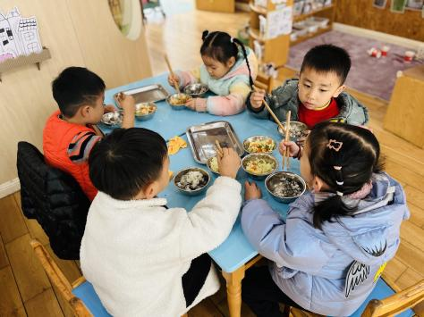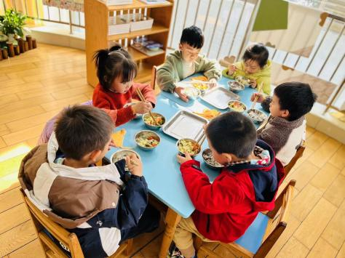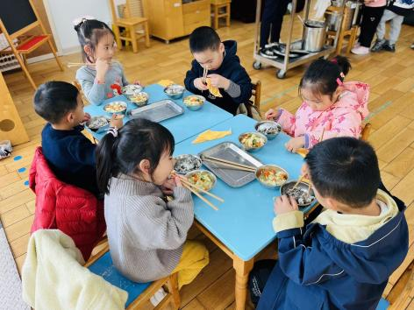

1. **户外活动篇：**

今天孩子们户外活动玩了混班游戏，孩子们玩了皮球区、体操区、跳跃区、足球区、小木屋。在活动中他们能遵守游戏规则，不做危险动作。运动中途孩子们能自主擦汗、喝水。

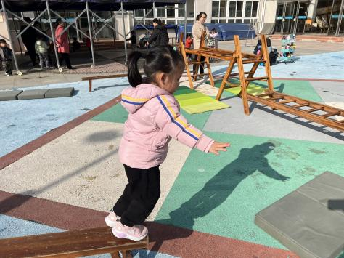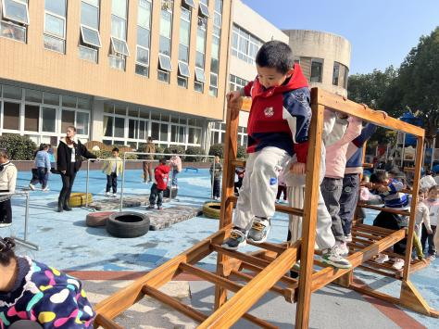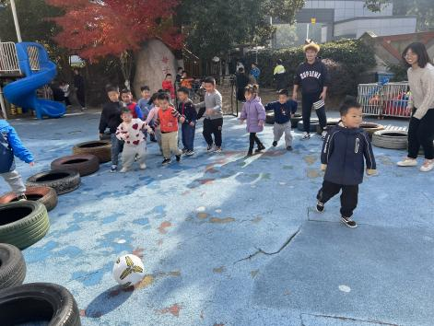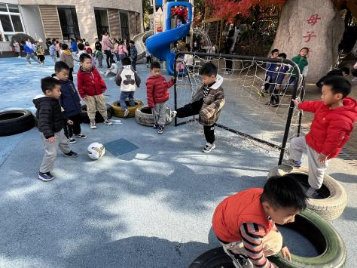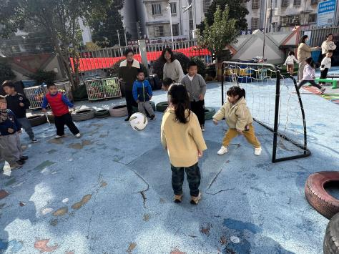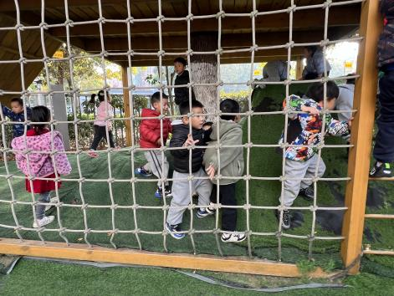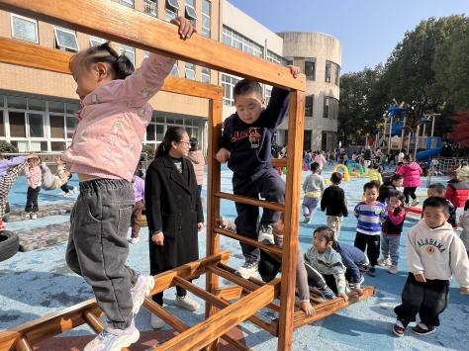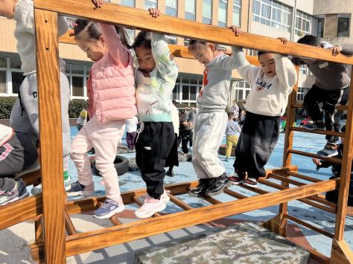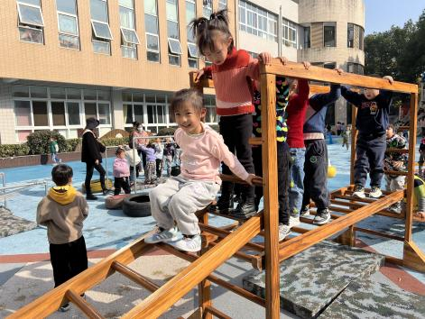

**六、家园合作：**

1.近期传染病高发，请注意关注孩子们的体征，如果孩子身体不适及时去医院就医。

2.本周冷空气频繁，请家长们给孩子垫好吸汗巾，并在吸汗巾上写好名字，避免丢失。同时，注意给孩子增添衣物。冬季穿衣注意**“三暖”：手暖，肚暖，足暖。**衣服要简单舒适，便于运动和穿脱。